EVAL. U.3 MATEMÁTICAS ABN 3º PRIMARIA | FECHA:
NOMBRE: CURSO:

1.- Redondea las siguientes cantidades a las cifra que se indica
A) 462 redondeo a decenas _________ B) 462 redondeo a centenas _________
C) 179 redondeo a unidades _________ D) 179 redondeo a decenas _________
2.- Redondea los céntimos de las siguientes cantidades.
A) 2,53 redondeo a ___________ B) 0,48 redondeo a ___________
C) 5,45 redondeo a ___________ D) 5,55 redondeo a ___________
3.- Qué número se forma con estas descomposiciones:
A) 352 D y 24 U = _________ B) 2 UM 35 C 15 U = _________
4.- Descompón de cuatro formas distintas el número 2678 .
_____________________________ ________________________________
_____________________________ ________________________________
5.- Calcula mentalmente
A) 5478 + 600 = ___________ B) 1356 + 9 = ____________
C) 5478 - 600 = ___________ D) 1356 - 9 = ____________
6.- Calcula el triple el cuádruple de…
A) 250 su triple es: __________ B) 250 su cuádruple es: __________
A) 132 su triple es: __________ B) 132 su cuádruple es: __________

7.- Expresa en cada longitud en la unidad indicada
A) 12 m y 23 cm = ______ cm B) 7 m y 25 dm = ______ cm
C) 2 dam y 15 m = ______ m D) 3 km y 5 Hm = ______ m
8.- Tomando como unidad un cuadrado de la cuadrícula, averigua cuándo miden estas figuras.
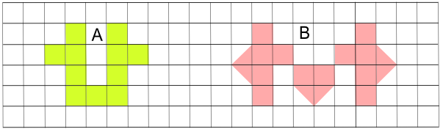

A = ________________ B = ________________
9.- Se han cargado dos mil trescientos cincuenta y cuatro sacos de patatas en cada uno de los tres camiones de una empresa de transportes. ¿Cuántos sacos se han cargado en total?
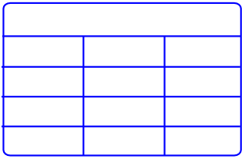
Respuesta:
______________________________

10.- Observa la siguiente multiplicación y responde las preguntas. “Se han cargado 1345 sacos en cada uno de los cuatro camiones anteriores. ¿Cuántos sacos van a transportar?.
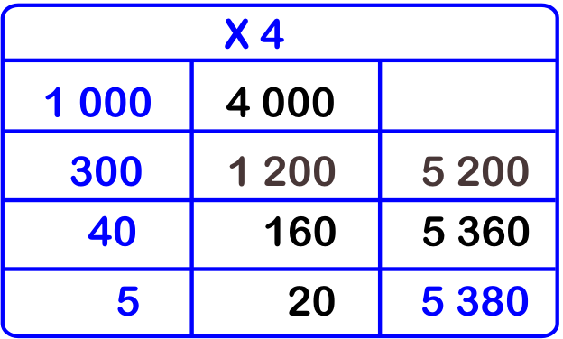
A) ¿Cuántos sacos transportarían en total si en cada
camión se cargan 345 sacos? ______________

B) ¿Y si en cada camión se cargan ahora 1040
sacos? ______________

C) Si al final transportan 5 200 sacos en los cuatro camiones. ¿Cuántos sacos llevarían cada uno de ellos? ___________

D) Y si al final transportan 1 360 sacos en los cuatro camiones. ¿Cuántos sacos llevarían cada uno de ellos? ___________

